＜資源循環計画の例＞

□○地域 資源循環計画

- はじめに（基本方針）
本地域は、自然環境としては、○○山の山麓に広がる、○○扇状地の中央部にあって、清廉な△○川の恵みをうけ・・・・・。また本地域の□△水路沿いの農用地は、有数の○□の栽培適地である。
一方、都市化に伴い、家庭からの生ごみは年々増加しており、何らかの有効活用ができないか集落で検討してきた。このため、本活動組織では、家庭からの生ごみを収集し、たい肥化し農用地に還元することとした。
なお、本計画を設定するにあたって、有識者として、△○高等学校教諭□凸○夫氏及び（株）□建設技師長 □○△氏のご意見を伺った。

- 活動範囲
活動の範囲は、本地域の農用地とする。
（別添活動範囲図参照）

- 活動内容（循環する資源、循環方法等）
活動は、家庭からの生ごみの回収・たい肥化及び農用地還元並びに種々の普及・啓発活動である。
①家庭からの生ごみの回収等
概ね週１回、家庭等からの生ごみを回収する。回収した生ごみは○○に集め、たい肥化する。たい肥は、所定の農用地に還元する。
②啓発・普及活動
年１回、報告会において資源循環に関しての勉強会を開催する。

- 年度活動計画
概ね下表の活動を考えている。

テーマ |  | 資源循環
月 | 活動項目・内容 |  | 参加者
４ | 「資源循環に係る地域計画の策定」：年度活動計画の打ち合わせ |  | □○資源循環研究会、女性会合同
５ | 「有機性資源のたい肥化」：生ごみの収集、たい肥化 |  | 女性会、資源循環研究会役員
６ | 同上 |  | 同上
７ | 同上 |  | 同上
８ | 同上 |  | 同上
９ | 同上 |  | 同上
10 | 同上 |  | 同上
11 | 同上 |  | 同上
12 | 同上 |  | 同上
１ | 同上 |  | 同上
２ | 同上 |  | 同上
３ | 同上  「啓発活動」：報告会 |  | 同上  □○資源循環研究会、女性会合同

（別添）
資源循環活動範囲図
（協定に添付する別紙様式１）

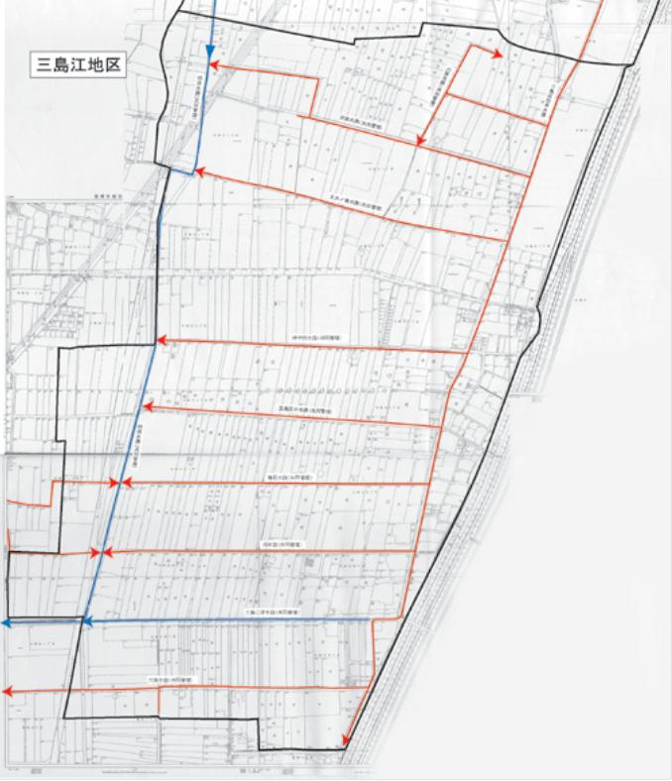

防護柵

生ごみ回収（集落全域）

